Belastingfraude naar de wet: zwart-witverloop met grijstinten

Attitude omtrent belastingfraude
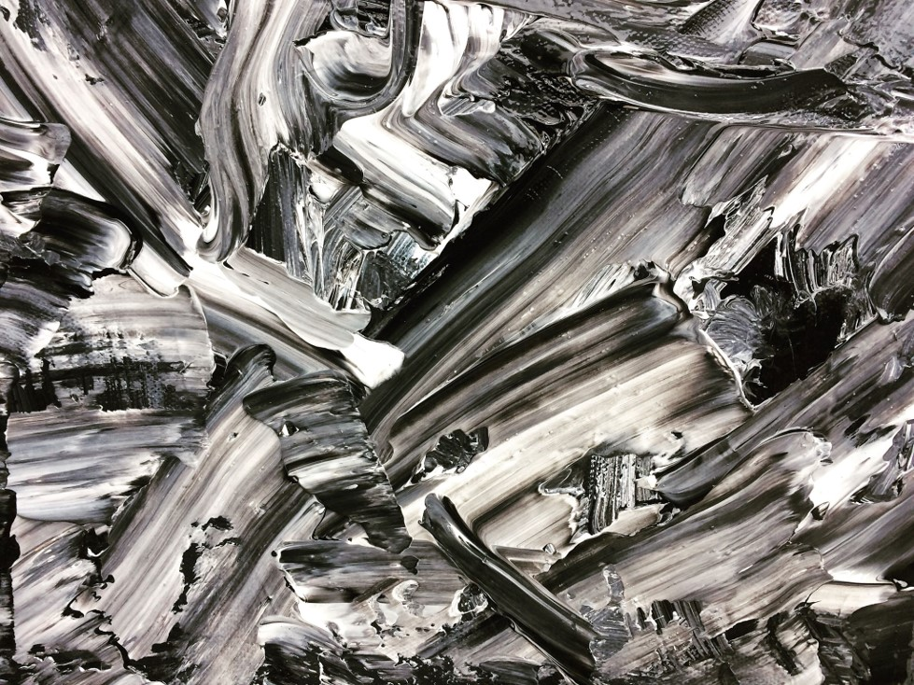
(Deze afbeelding is een foto van een eigen schilderwerkstuk, vervaardigd voor mijn thesisproject).

